Objetivo: Modelar o processo de negócio TO-BE do sistema utilizando BPMN, com nível de detalhe suficiente para permitir posteriormente a identificação de operações e serviços. Especificar os requisitos do sistema consistentes com o processo de negócio modelado.

Atividades
- Identificar um processo de negócio do seu sistema. (É importante levar em consideração que o processo tenha: várias etapas, envolva decisões, manipule dados do sistema, possua regras de negócio e eventualmente envolva integrações externas)
-o processo escolhido foi "compra de passagens”

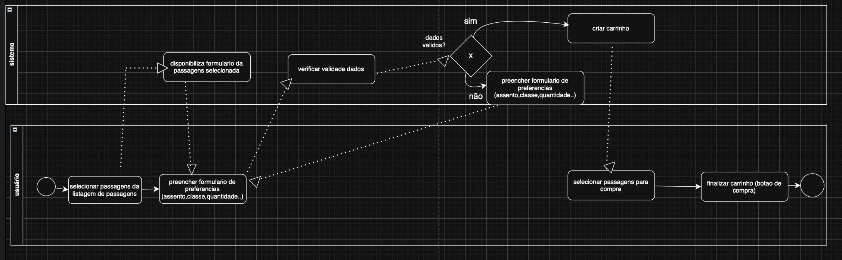
- Modelar o processo TO-BE utilizando BPMN (obrigatório).
- Descrever as atividades do processo: As atividades devem ter nível de detalhe suficiente para representar funcionalidades do sistema.
• Selecionar passagens da listagem de passagens
O usuário acessa a tela de listagem de passagens disponíveis no sistema. Nessa tela são exibidas informações como origem, destino, horários e valores das passagens. O usuário analisa as opções disponíveis e seleciona a passagem que deseja adquirir.
• Disponibilizar formulário da passagem selecionada
Após a seleção da passagem, o sistema apresenta ao usuário um formulário para que sejam informadas as preferências relacionadas à viagem. Esse formulário permite que o usuário configure os detalhes da compra da passagem selecionada.
• Preencher formulário de preferências
O usuário preenche o formulário com as informações necessárias para a compra da passagem. Entre as informações solicitadas estão a escolha do assento, a classe da viagem e a quantidade de passagens que deseja adquirir. Após preencher os dados, o usuário envia o formulário para o sistema.
• Verificar validade dos dados informados
Ao receber as informações do formulário, o sistema realiza uma verificação automática para validar os dados preenchidos. Nessa etapa o sistema verifica se todos os campos obrigatórios foram preenchidos, se os valores inseridos são válidos e se as informações seguem as regras do sistema.
• Avaliar se os dados são válidos
O sistema analisa o resultado da verificação dos dados informados.
• Caso algum dado esteja incorreto, incompleto ou inválido, o sistema solicita que o usuário realize novamente o preenchimento do formulário de preferências.
• Caso todos os dados estejam corretos, o sistema permite que o processo continue para a próxima etapa.
• Criar carrinho de compras
Após a validação dos dados, o sistema cria um carrinho de compras associado ao usuário. Nesse carrinho serão armazenadas temporariamente as passagens selecionadas para compra.
• Selecionar passagens para compra
O usuário visualiza as passagens que foram adicionadas ao carrinho e confirma quais delas deseja efetivamente comprar. Essa etapa permite que o usuário revise sua seleção antes de finalizar a compra.
• Finalizar carrinho de compras
Após confirmar as passagens selecionadas, o usuário utiliza o botão de compra disponível na interface do sistema para finalizar o carrinho. Nesse momento o sistema registra a intenção de compra das passagens selecionadas.
• Encerramento do processo
O processo é concluído quando o carrinho é finalizado e as passagens selecionadas pelo usuário são confirmadas para compra no sistema.

4.Identificar e documentar regras de negócio relacionadas às atividades do processo.

RN01 – Validação de dados obrigatórios
O sistema deve verificar se todos os campos obrigatórios do formulário de preferências foram preenchidos antes de permitir a continuidade do processo.

RN02 – Correção de dados inválidos
Caso algum dado informado seja inválido ou inconsistente, o sistema deve impedir a criação do carrinho e solicitar o preenchimento correto das informações.

RN03 – Criação de carrinho de compras
O carrinho de compras só pode ser criado após a validação bem-sucedida dos dados informados pelo usuário.

RN04 – Seleção de passagens
O usuário deve selecionar pelo menos uma passagem para que o carrinho possa ser finalizado.

RN05 – Finalização da compra
A finalização do carrinho só pode ocorrer após a seleção das passagens desejadas pelo usuário.

5.Elaborar o diagrama de casos de uso (consistente com o processo To Be)
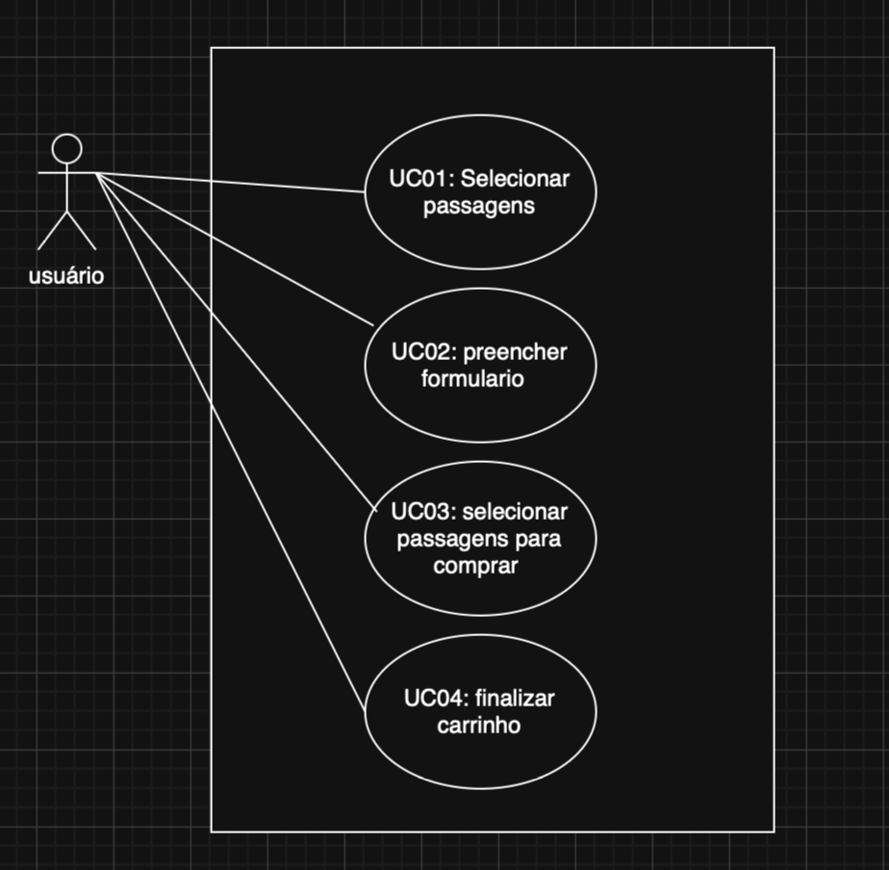

6.Especificar 5 requisitos não funcionais consistentes com o comportamento do processo de negócio.
RNF01 – Desempenho
O sistema deve processar a validação dos dados do formulário em até 2 segundos após o envio das informações pelo usuário.

RNF02 – Usabilidade
A interface do sistema deve permitir que o usuário navegue pela listagem de passagens e preencha o formulário de preferências de forma simples e intuitiva.

RNF03 – Segurança
Os dados informados pelo usuário devem ser protegidos por mecanismos de segurança e transmitidos utilizando protocolos seguros.

RNF04 – Disponibilidade
O sistema deve estar disponível para acesso dos usuários pelo menos 99% do tempo durante o período de operação.

RNF05 – Confiabilidade
O sistema deve garantir que as informações armazenadas no carrinho de compras não sejam perdidas durante a navegação do usuário até a finalização da compra.
Entrega: Elaborar e enviar um documento com as seguintes informações:
- Diagrama BPMN do processo TO-BE com a descrição das tarefas.
- Lista de regras de negócio, no formato: RN01, RN02.
- Diagrama de casos de uso (notação UML)
- Lista de requisitos não funcionais, no formato: RNF01, RNF02.
Colocar no moodle Link do GIT com as atualizações do projeto

